Отчет по лабораторной работе №6.

Арифметические операции в NASM

Зайцева П. Е.

Содержание

# 1 Цель работы

Освоение арифметических инструкций языка ассемблера NASM.

# 2 Теоретическое введение

Существует три основных способа адресации: • Регистровая адресация – операнды хранятся в регистрах и в команде используются имена этих регистров, например: mov ax,bx. • Непосредственная адресация – значение операнда задается непосредственно в ко- манде, Например: mov ax,2. • Адресация памяти – операнд задает адрес в памяти. В команде указывается символи- ческое обозначение ячейки памяти, над содержимым которой требуется выполнить операцию.

# 3 Выполнение лабораторной работы

Создала каталог для программ по лабораторных работ №6, перешла в него и создала файл lab6-1.asm

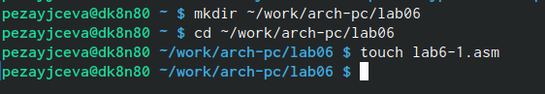

рис.1

Ввела в файл lab6-1.asm текст программы из листинга 6.1. Далее создала исполняемый файл и запустила его.

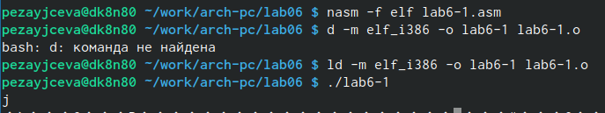

рис.2

В данном случае при выводе значения регистра eax мы ожидаем увидеть число 10. Однако результатом будет символ j.

После изменила текст программы и вместо символов, записала в регистры числа.

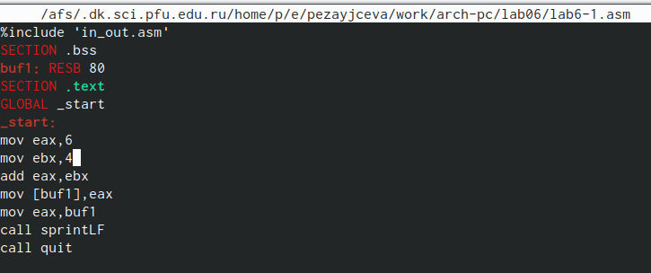

рис.3

Создала исполняемый файл и запустила его.

Создала файл lab6-2.asm в каталоге ~/work/arch-pc/lab06 .



рис.5

Ввела в него текст программы из листинга 6.2.

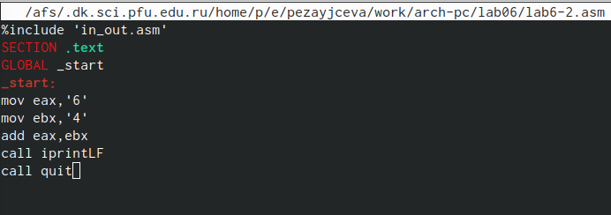

рис.6

Создала исполняемый файл и запустила его.

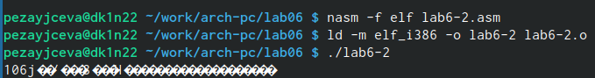

рис.7

В результате работы программы получила число 106.

Аналогично предыдущему примеру изменила символы на числа.

Создала исполняемый файл и запустила его. Результат 10.

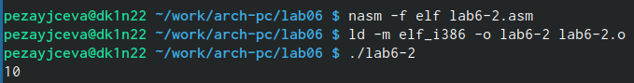

рис.8

Создала файл lab6-3.asm в каталоге ~/work/arch-pc/lab06

рис.9

рис.9

Из листинга 6.3 ввела текст в lab6-3.asm

Создала исполняемый файл и запустила его.

Далее изменила текст программы под выражение 𝑓(𝑥) = (4 ∗ 6 + 2)/5 и заупстила.

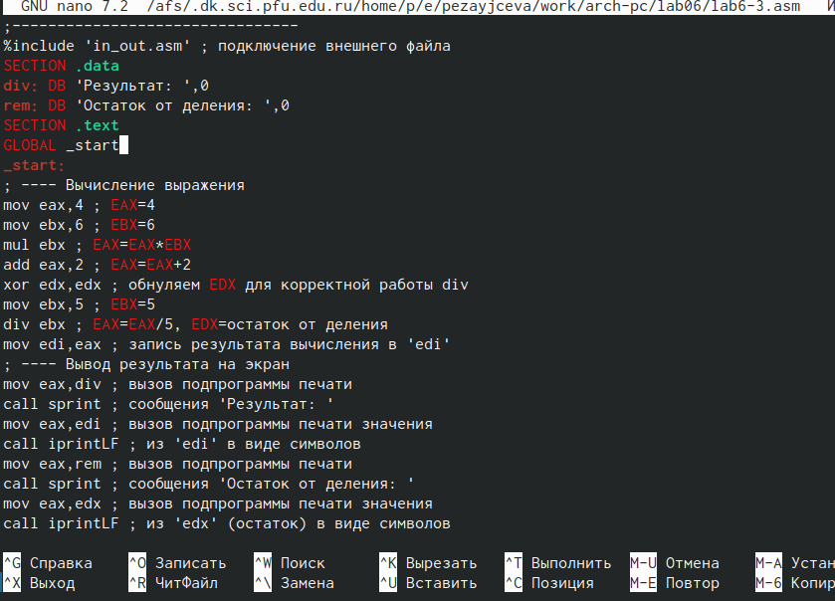

рис.10

Создала файл variant.asm в каталоге ~/work/arch-pc/lab06

Запустила файл и получила свой номер варианта.

рис.15

рис.15

1. За вывод сообщения “Ваш вариант” отвечают строки кода:

mov eax,rem call sprint

1. Инструкция mov ecx, x используется, чтобы положить адрес вводимой строки x в регистр ecx mov edx, 80 - запись в регистр edx длины вводимой строки call sread - вызов подпрограммы из внешнего файла, обеспечивающей ввод сообщения с клавиатуры
2. call atoi используется для вызова подпрограммы из внешнего файла, которая преобразует ascii-код символа в целое число и записывает результат в регистр eax
3. За вычисления варианта отвечают строки:

xor edx,edx ; обнуление edx для корректной работы div mov ebx,20 ; ebx = 20 div ebx ; eax = eax/20, edx - остаток от деления inc edx ; edx = edx + 1

1. При выполнении инструкции div ebx остаток от деления записывается в регистр edx
2. Инструкция inc edx увеличивает значение регистра edx на 1
3. За вывод на экран результатов вычислений отвечают строки:

mov eax,edx call iprintLF

Написать программу вычисления выражения 18(𝑥 + 1)/6

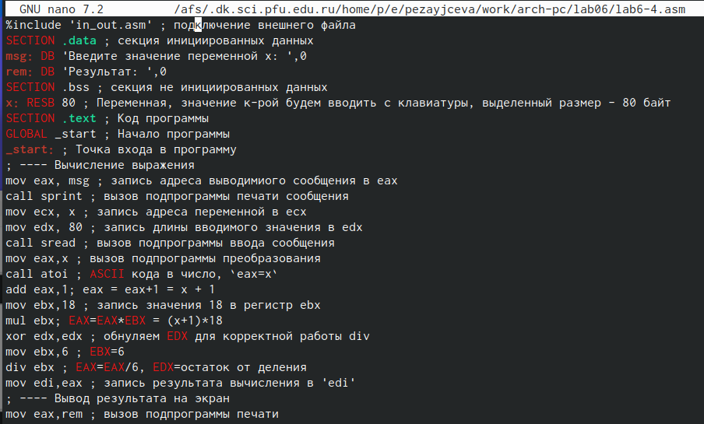

рис.12

Вывод при х=3

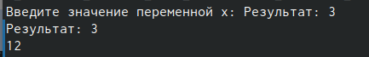

рис.13

Вывод при х=1



рис.14

Код для уравнеия 17.

https://github.com/yuillee/study_2023_2024_arh-pc/tree/master/labs/lab06/report%include ‘in_out.asm’ ; подключение внешнего> SECTION .data ; секция инициированных данных msg: DB ‘Введите значение переменной х:’,0 rem: DB ‘Результат:’,0 SECTION .bss ; секция не инициированных данных x: RESB 80 ; Переменная, значение к-рой будем вводить с клавиатуры, выделенный размер - 80 байт SECTION .text ; Код программы  
GLOBAL _start ; Начало программы _start: ; Точка входа в программу ; —- Вычисление выражения  
mov eax, msg ; запись адреса выводимиого сообщения в eax call sprint ; вызов подпрограммы печати сообщения mov ecx, x ; запись адреса переменной в ecx  
mov edx, 80 ; запись длины вводимого значения в edx call sread ; вызов подпрограммы ввода сообщения mov eax,x ; вызов подпрограммы преобразования call atoi ; ASCII кода в число, eax=x add eax,1; eax = eax+1 = x + 1 mov ebx,18 ; запись значения 18 в регистр ebx mul ebx; EAX=EAX*EBX = (x+1)*18 xor edx,edx ; обнуляем EDX для корректной работы div mov ebx,6 ; EBX=6 div ebx ; EAX=EAX/6, EDX=остаток от деления mov edi,eax ; запись результата вычисления в ‘edi’ ; —- Вывод результата на экран mov eax,rem ; вызов подпрограммы печати call sprint ; сообщения ‘Результат:’ mov eax,edi ; вызов подпрограммы печати значения call iprint ; из ‘edi’ в виде символов call quit ; вызов подпрограммы завершения

# 4 Выводы

Освоила арифметические инструкции языка ассемблера NASM.

# Список литературы